**NINJ’EM UP**

Game Design Document

Versão: 1.0

**Autores/RGM:**

Daniel Burghieri Dezuani / 17164231

Guilherme Pereira Sposito / 17295823

Gustavo de Oliveira Matos /17204135

Heverton Torres / 17310491

São Paulo,

Agosto de 2018

Índice

**1.** **História e Core** 3

**2.** **Gameplay** 4

**3.** **Personagens** 5

**4.** **Controles** 6

**5.** **Universo do Jogo** 7

**6.** **Inimigos e Armadilhas** 8

1. **História e Core**

O Game não irá possuir uma história fixa, queremos que cada cenário do game possua seu próprio enredo e temáticas, mas em geral o objetivo de cada player é completar sua missão (que seria chegar ao ponto final do lado contrário ao que nasceu).

Será um game de plataforma 2D com elementos de um beat'em up e temática ninja, toda a arte do game será em pixel art (tudo será feito por nós).

1. **Gameplay**

A principal mecânica do game é baseada no game Nidhogg e Dead Cells, ao qual 2-4 jogadores devem percorrer todo o cenário até chegar ao ponto final, o cenário irá possuir possibilidades de ir pra esquerda, direita, cima e baixo, sendo que, o jogador que nascer do lado direito deve ir para a esquerda e o que nascer no lado esquerdo deverá prosseguir para a direita, o player que conseguir chegar ao ponto final ganha.

Nossas propostas de desafios seriam o duelo entre cada jogador, podendo ser 1x1 ou 2x2 (local ou online). O game trabalha com hit kill (qualquer golpe eliminará o player que for atingido), quando um player morre ele terá um tempo de respawn para que o adversário que o derrotou possa prosseguir, quando um player matar outro ele entra em modo de êxtase(poderá prosseguir no cenário sem precisar matar mais seu adversário) até que ele seja morto ou fique muito tempo na mesma tela, outro desafio seria os obstáculos, armadilhas e inimigos (cada um desses desafios citados teriam suas individualidades em cada cenário).

Os Player terão uma Katana como arma principal, e como secundarias 1 Shuriken (a shuriken pode ser pega no chão caso o player erre o alvo e caso o player seja morto a Shuriken volta pra ele) e uma bomba de fumaça (possui um tempo recarga de 30 segundos, o timer não reseta caso o player seja morto). Os jogadores podem saltar, agachar, escorregar/deslizar, escalar paredes (porem só podem ficar por um determinado tempo até deslizar ou cair), correr (gasta estamina), atacar e defender (o ataque e defesa possuem 3 opções, sendo ataque e defesa cabeça, peito e pernas) o jogador deve atacar onde o seu oponente não estiver defendendo e vice-versa.

1. **Personagens**

Os personagens seriam ninjas, todos com o mesmo Sprite porem com cores diferentes (posteriormente podemos fazer skins), todos possuem as mesmas habilidades e status.

Alguns exemplos de referências que estamos pegando:

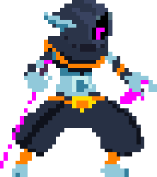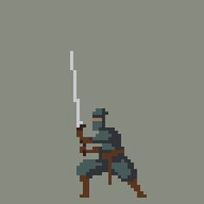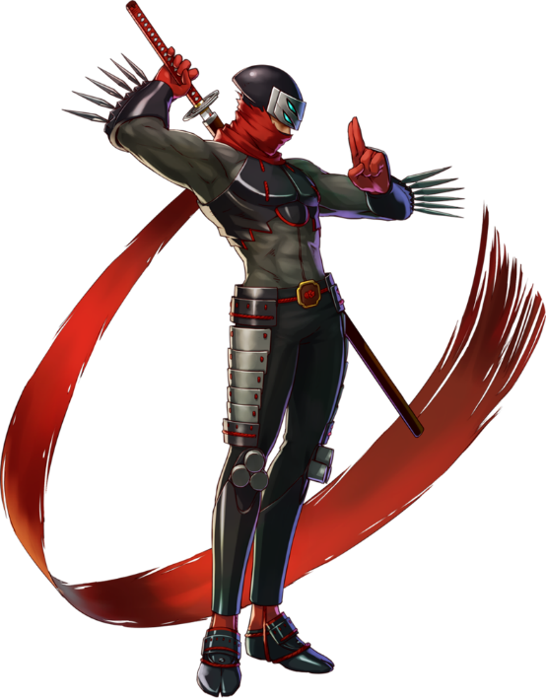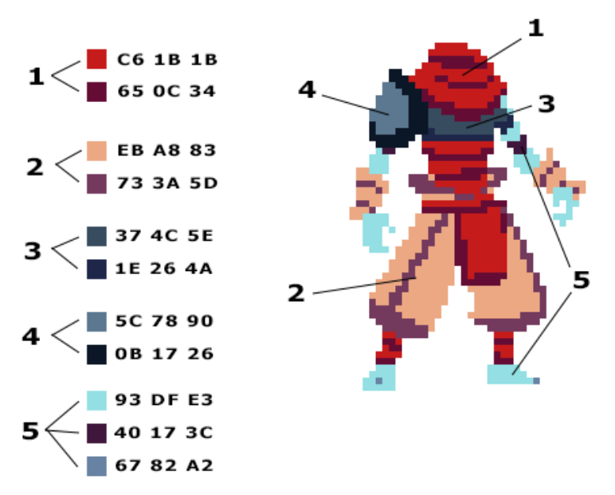

1. **Controles**

Ainda não definimos.

1. **Universo do Jogo**

O game possuirá um universo amplo, pois cada cenário terá um tema único e exclusivo, e com isso poderemos fazer desafios individuais para cada cenário, como já citado antes a arte do game será produzida em Pixel Art e com todos os direitos de nossa autoria.

A ideia é fazer com que ambos os lados sejam idênticos em questão de dificuldade (dessa forma o game não fica injusto pra ninguém).

Alguns exemplos de como gostaríamos de fazer os cenários:

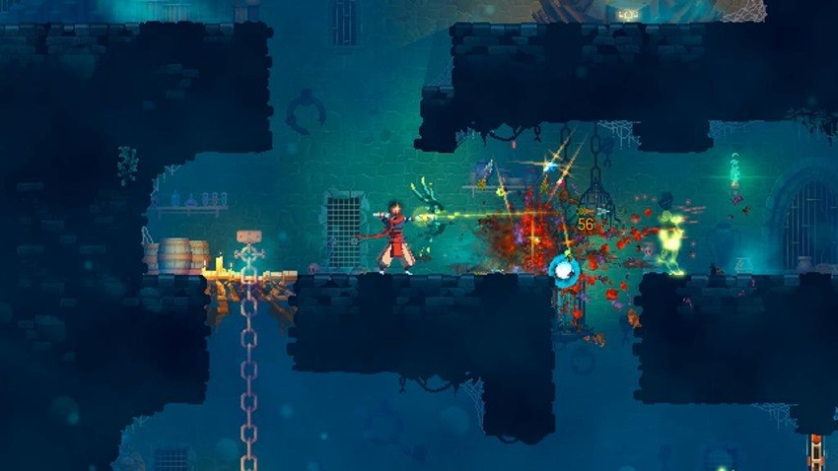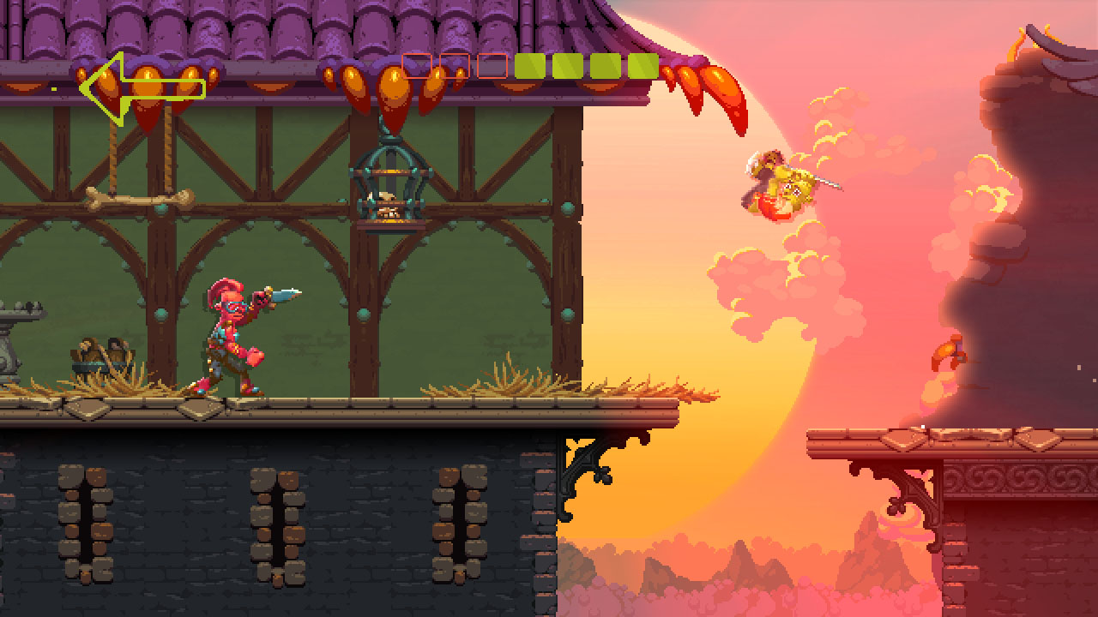

1. **Inimigos e Armadilhas**

Os inimigos serão simples, só possuíram um tipo de ataque e não apresentaram muita dificuldade aos jogadores, eles serão gerados aleatoriamente, mas nunca passarão de 3 inimigos ao mesmo tempo. As armadilhas estarão pré-definidas nos cenários, podem ser diversas como armadilha de urso, chão falso, ativador de flechas etc. Caso um jogador passe de determinado estágio e voltar para o estágio anterior as armadilhas voltam pros mesmos lugares de antes.

Alguns exemplos de inimigos e armadilhas:

